TIN HỌP GIÁO VIÊN CHỦ NHIỆM THÁNG 12
Theo định kì, buổi họp GVCN tháng 12 của trường THCS Kiêu Kỵ đã diễn ra vào 11h30’ ngày 15/12/2022. Tham dự buổi họp gồm Ban Giám hiệu nhà trường, giáo viên tổng phụ trách và toàn thể các đồng chí GVCN các lớp.
Trong cuộc họp, đồng chí Trương Thị Kim Huế - Hiệu trưởng nhà trường đã nhận xét chung về tình hình nền nếp học sinh trong tháng 11 và nửa đầu tháng 12 cơ bản được củng cố và duy trì ổn định, bên cạnh đó còn một vài nội dung cần lưu ý để thực hiện tốt hơn như chăm sóc chậu hoa – cây cảnh của các lớp, bảo vệ các trang thiết bị trong các phòng học bộ môn.

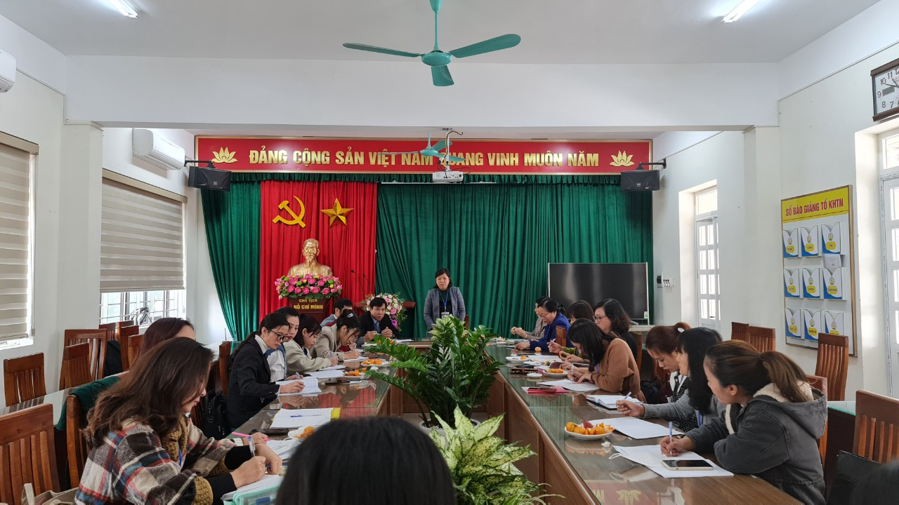
Đồng chí Trương Thị Kim Huế - Hiệu trưởng nhà trường
triển khai nội dung cuộc họp

Trong nội dung thứ hai của buổi họp, đồng chí Hiệu trưởng tiếp tục triển khai các hoạt động cần tập trung thực hiện tốt trong nửa cuối tháng 12: đôn đốc học sinh ôn tập kiểm tra cuối kỳ 1 nghiêm túc, tích cực, hiệu quả; tham gia Hội khỏe Phù Đổng cấp huyện; ôn thi HSG cấp thành phố; xây dựng quỹ nhân đạo hưởng ứng tháng “Vì người nghèo”; tổ chức hoạt động tham quan ngoại khóa cho học sinh.

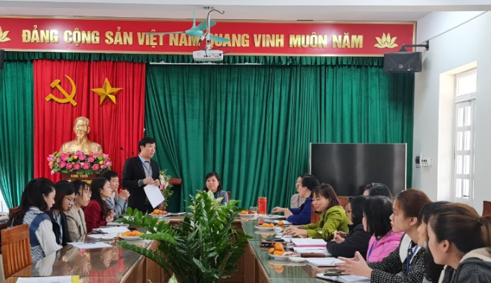
Đồng chí Trần Văn Can – Phó Hiệu trưởng nhà trường
triển khai đề án 06

Tiếp sau phần triển khai công việc của đồng chí Hiệu trưởng, đồng chí Trần Văn Can – Phó Hiệu trưởng nhà trường triển khai đề án 06 về việc làm căn cước công dân gắn chip. Để thực hiện tốt theo đề án, nhà trường yêu cầu các đồng chí CBGVNV nhà trường cần thực hiện nghiêm túc, song song với đó cần tiếp tục tuyên truyền tới người thân, các bậc phụ huynh và các em học sinh đủ tuổi cùng thực hiện nghiêm túc.

